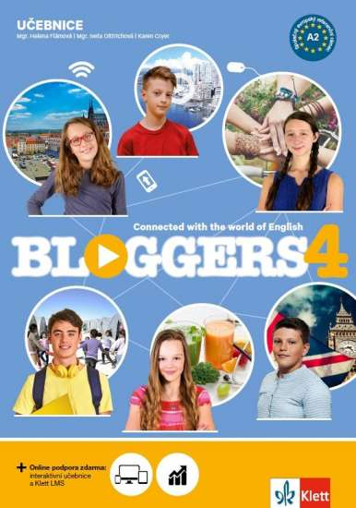
BLOGGERS 4
SEZNAM AUTENTICKÝCH VIDEÍ
(Úvodní dvojstrana lekce 0-5)

Lekce 0: Brno
https://www.youtube.com/watch?v=Ka8rBqNM1lo
Lekce 1: Vancouver
https://www.youtube.com/watch?v=UW3CFCBdVLQ

Lekce 2: Friendship
https://www.youtube.com/watch?v=4D7oM4kxsU8
Lekce 3: Volunteers
https://www.youtube.com/watch?v=ohp-CFH_gEw
Lekce 4: Sick myths
https://www.youtube.com/watch?v=CaEg42YYy18
Lekce 5: Stereotypes
https://www.youtube.com/watch?v=MdXLiYviPPg,

